18 марта в МБОУ ПГО "СОШ № 14 состоялось занятие в «Школе молодого учителя» по теме "Оценка и учет образовательных достижений обучающихся с ОВЗ в условиях инклюзивного образования".
На занятии присутствовали педагоги из школ № 1, 13, 16, 17, 20, с. Мраморское, Станционный-Полевской, Полдневая, Зюзельский, Косой Брод, Курганово.
Школьную систему оценки достижения планируемых результатов освоения обучающимися АООП для детей с ОВЗ (ЗПР, УО (ИН) представил И.В. Казанцев, заместитель директора школы №14.
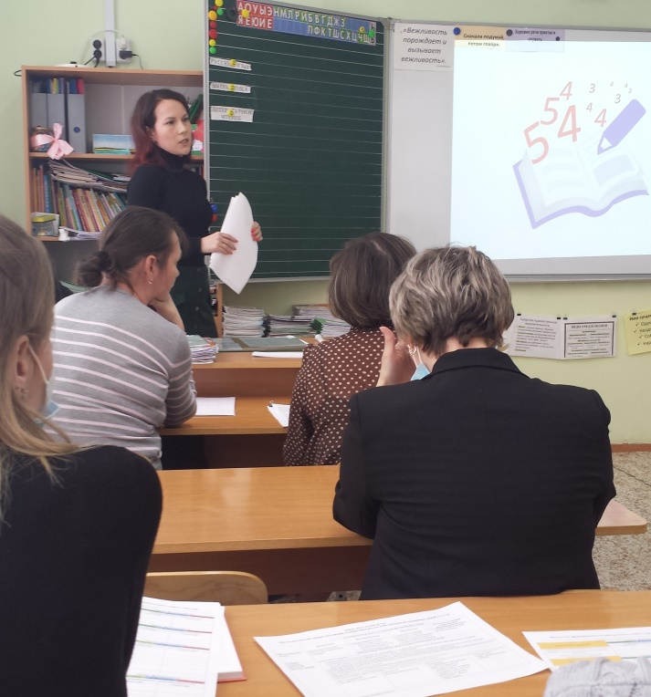
Учителя начальных классов Н.В. Валова и Н.В. Пеленева поделились опытом работы в инклюзивном классе и осветили вопросы оценки предметных, личностных и метапредметных результатов освоения АООП.
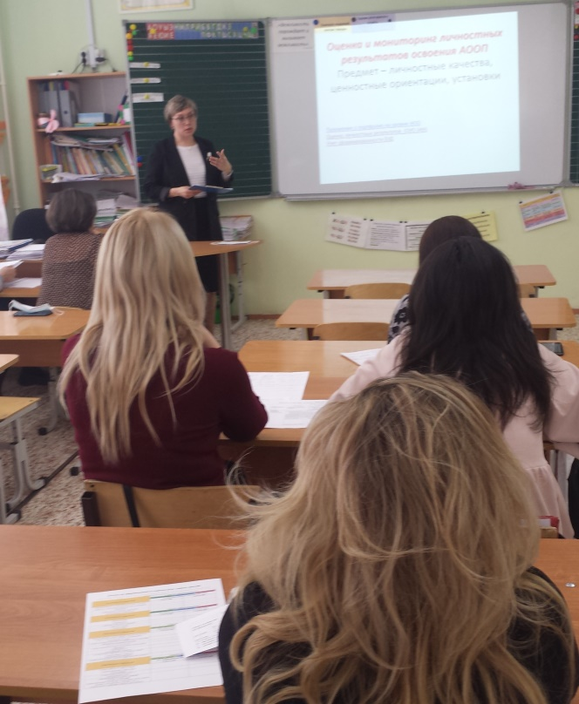
О.Б. Сергеева, заместитель директора по УВР школы №14, остановилась на роли портфолио в системе оценки и учета образовательных результатов.
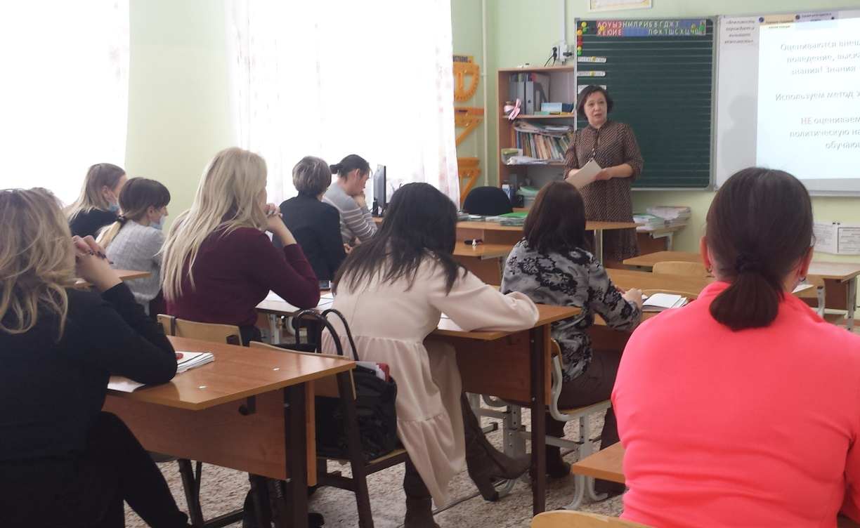
Работу с картой психолого-педагогического сопровождения обучающегося с ОВЗ провела Е.М. Балеевских, педагог-психолог и учитель начальных классов.

